- 新聞來源及本文：假愛心募物資 私吞轉賣引公憤
更新日期:2010/12/06 10:01
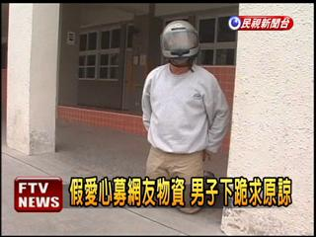
日前網路上流傳一篇可憐阿嬤養兩孫文章，希望大家捐物資幫助弱勢，結果網友大量捐助後，居然發現捐出的物資最後被拿來網拍，網友發動人肉搜索，終於找到這名po文男子，要將他移送法辦，今天男子跑到新竹一所學校下跪求原諒，但網友還是決定追究到底。
頭戴安全帽的男子，雙膝一癱，就在國小操場前直接跪下，這名男子日前在網路上自編自導「貧苦阿嬤養兩孫」的悲情故事，藉此向網友募集物資，像是炒菜鍋或白米，事後卻被發現，他不但私吞，還拿來轉賣，引來網友公憤，發動人肉搜索，找出這名利用愛心的男子。
雖然公開下跪請求原諒，但網友對於男子的惡劣行徑，決定不要心軟，將訴請司法途徑處理。
相關新聞："可憐"騙愛心 追蹤捐助流向、愛心屢遭愚弄 誰還願意付出？病兒已逝世... 口香糖嬤繼續籌錢?

